**Escuela Superior Politécnica del Litoral**

**Facultad de Ingeniería en Electricidad y Computación**

**Período Académico Ordinario I – 2021**

**Laboratorio de Sistemas Embebidos**

**Nombre de Proyecto**:

CONMASK

**Grupo:** 2

**Paralelo:** 107

**Fecha:** 1/09/2021

**Integrantes:**

* Delgado Zambrano Jose Adrian
* Roberto Josué Torres Cedeño

**Tema:**

Simulación de Proyecto

**Prueba de funcionamiento**

Como se puede ver en la siguiente imagen el sistema detecta que la persona no tiene mascarilla, se crea un cuadrado que sectoriza el rostro y a partir de ahí realiza una inferencia, y sobrepone la palabra sin mascarilla donde a su vez este indicativo toma acción en el servomotor según sea el caso y en este caso, el motor y el led se queda en modo apagado.

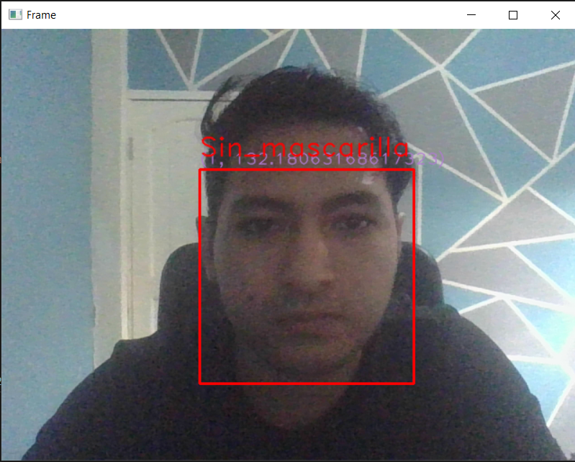

Ilustración Detección de Mascarilla resultado Sin mascarilla

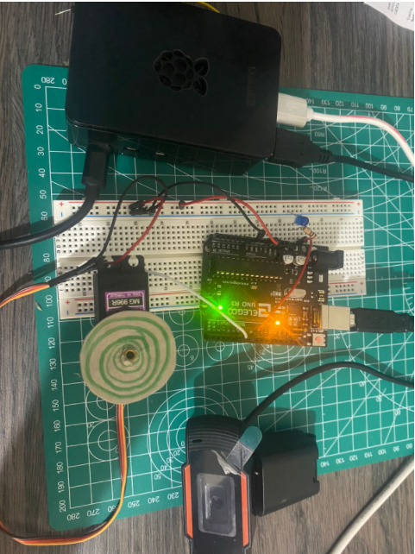Se observa en la siguiente imagen como el Arduino esta recibiendo datos a través de la raspberry y el led y el motor no se encienden.

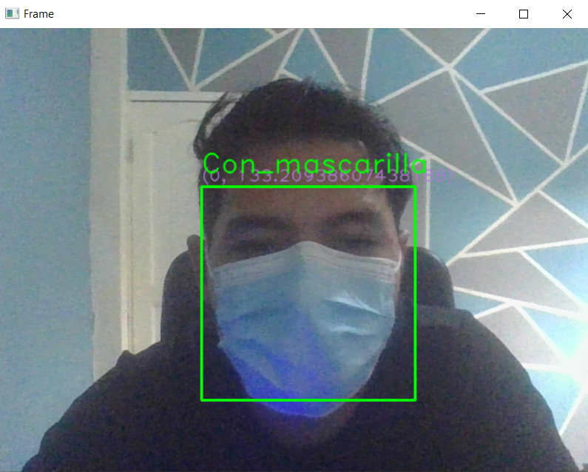

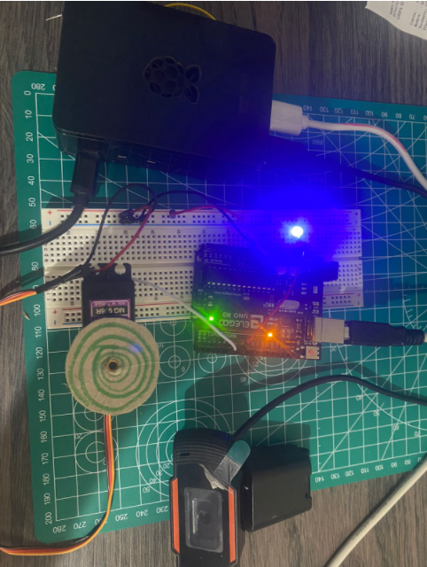

Errores en el funcionamiento

